承德市科技创新与文献服务平台

用户手册

1、首页
功能说明：展示平台中重要功能
- 统一文献检索框，涵盖了期刊、论文、会议、专利等九种类型的资源。
- 展示平台文献资源，首页展示最新10条数据。
- 展示平台最新通知公告。
- 展示智能推荐。展示10条数据。
- 展示特色专题及快捷入口。
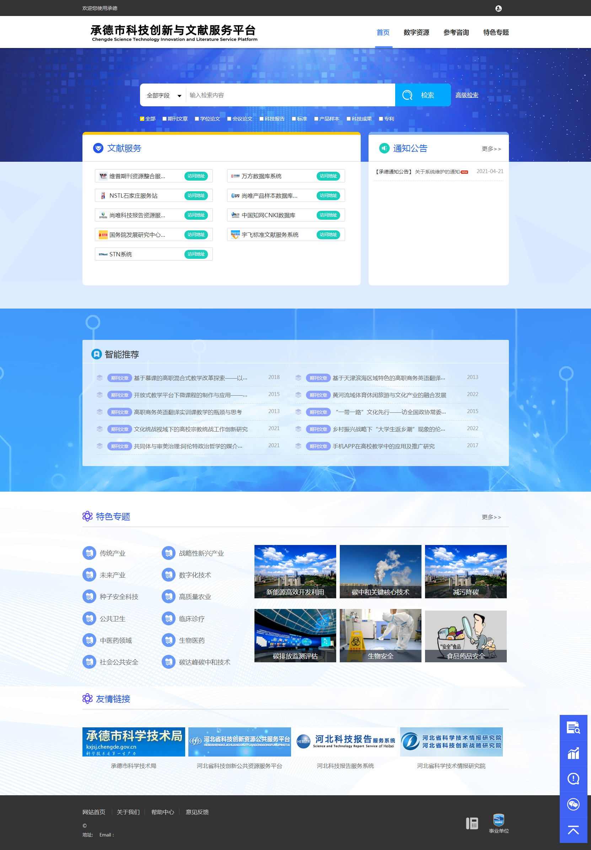

2、注册
平台提供开放注册。
- 平台提供手机方式。
- 注册成功并完善资料后用户可以获得100下载流量
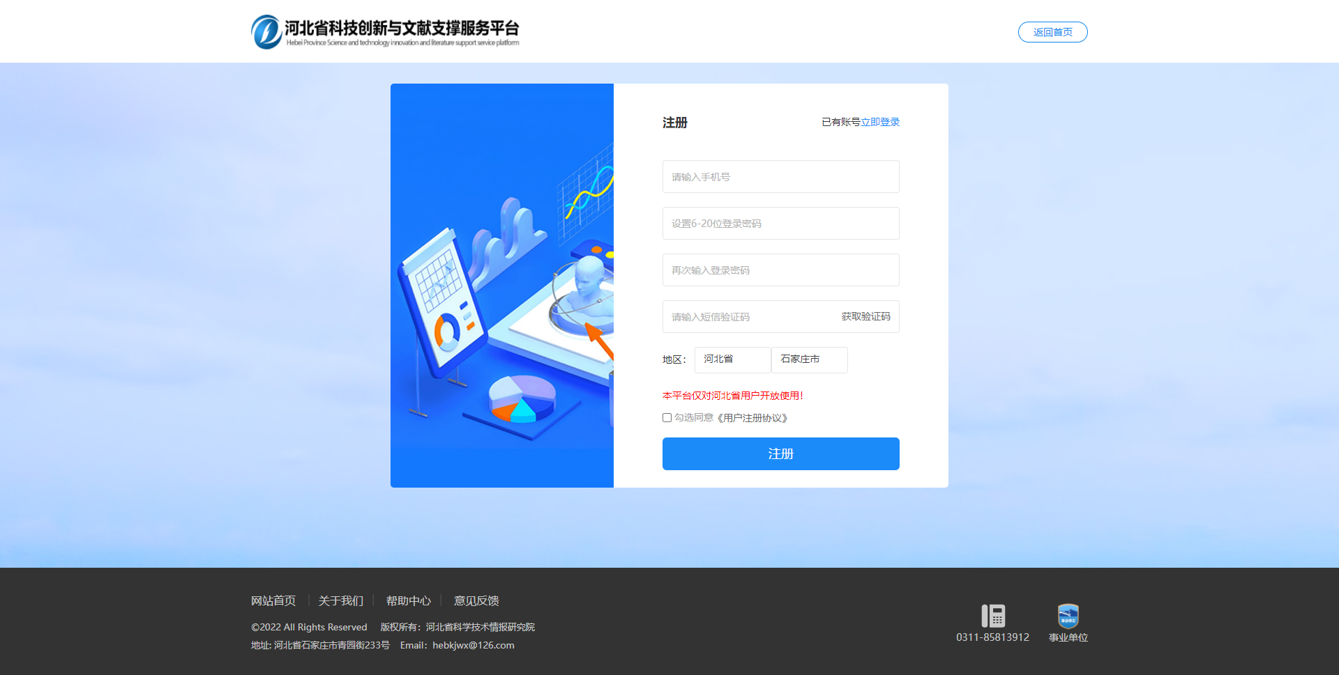

3、登录
用户注册后可以直接登录。登录需要输入用户名或手机号或邮箱、密码以及验证码，通过验证后可以使用平台。
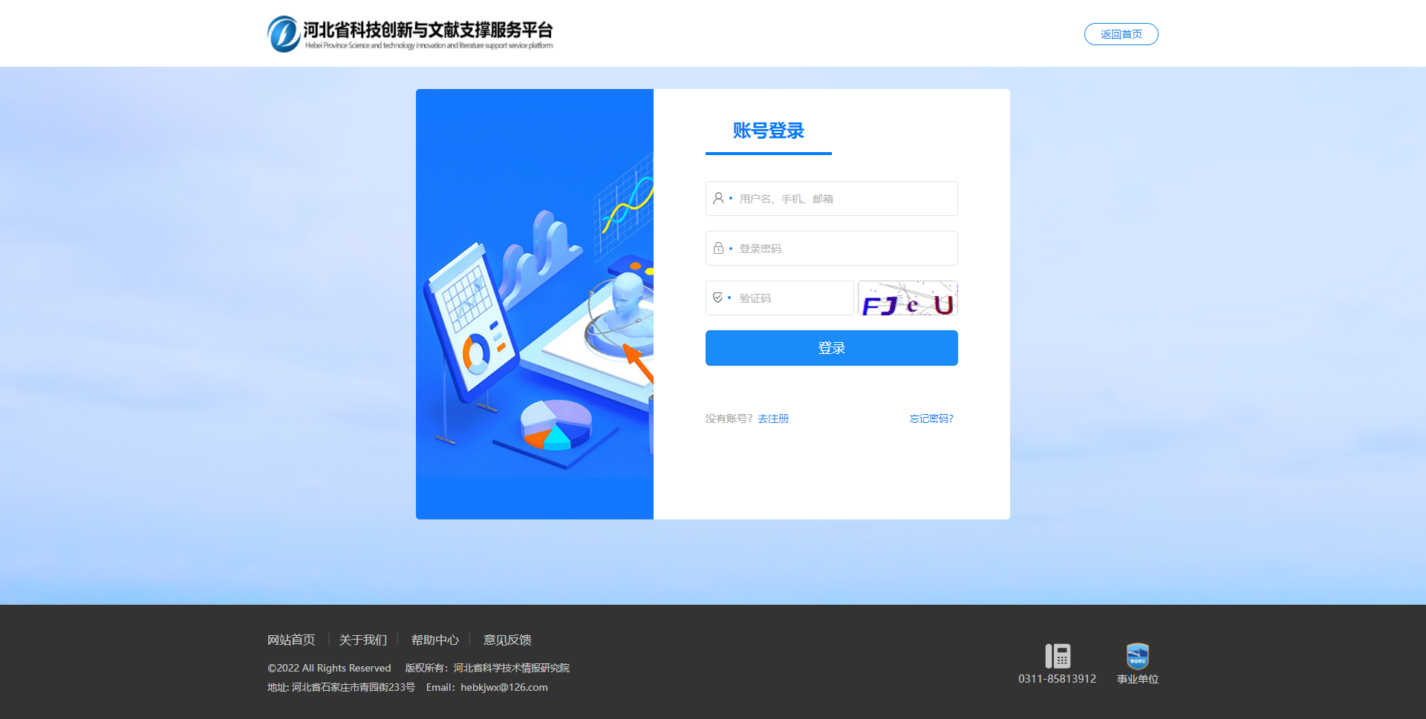

4、用户
根据平台业务需求和用户体系规划，用户情况如下：
- 未登录情况下默认是游客用户。游客用户可以浏览查看网页及资源，需要下载和访问部分功能的时候需要登录，提示请先登录。
- 登录后用户下载不能直接获取全文，点击获取全文首先添加到“我的网盘”，然后从网盘里获取。

5、数字资源
数字资源展示了所有的数据库资源。
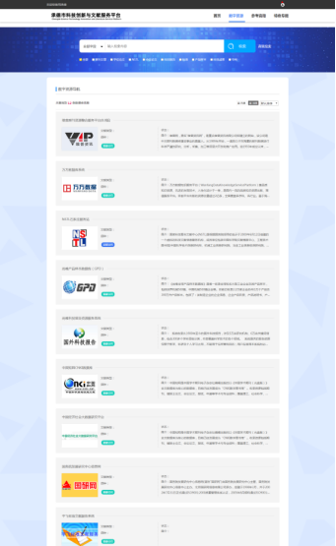

6、参考咨询
用户可以在这里查看常见问题
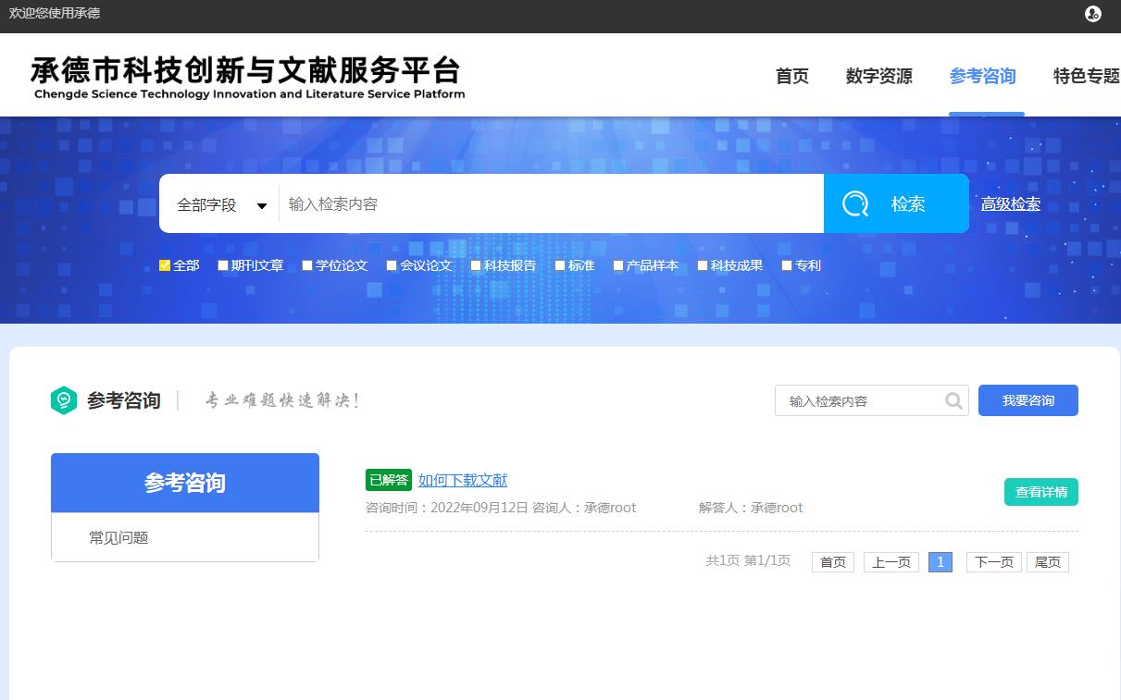

7、特色专题
提供专题服务，服务管理员利用平台内置的自动推送和手动推送功能，通过专业筛选精选资源，生成专题。用户可以通过专题快速获取相关资源。
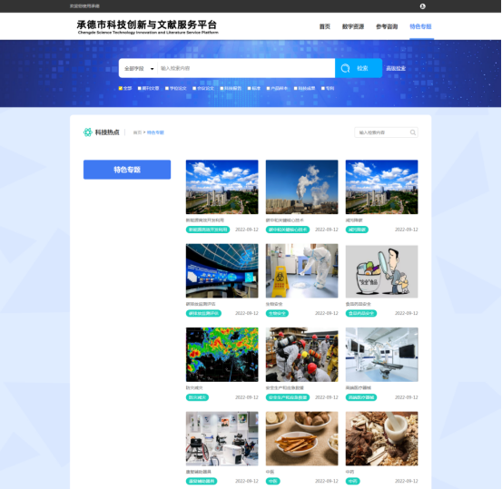

8、统一检索
统一检索与协同服务子系统通过对中心资源进行元数据整合，实现了资源统一检索功能；构建协同服务系统，实现了十家单位服务资源的整合。
- 统一检索采用云端数据服务模式，将整合的数据通过云端进行存储以提供检索服务。
- 提供按文献类型、语言的快速检索以及专业性强的高级检索。文献类型根据后台设置的可检索类型权限显示指定类型。
- 检索列表左侧提供文献二次检索和二次聚类功能。
- 检索列表右侧展示文献列表。提供检索结果订阅功能，订阅后用户可以到个人中心查看；提供题录导出和排序功能；提供两种展现方式，可以按照文摘和表格的方式展示文献。
- 提供全文传递按钮。用户点击后到个人中心—我的网盘页面下载。
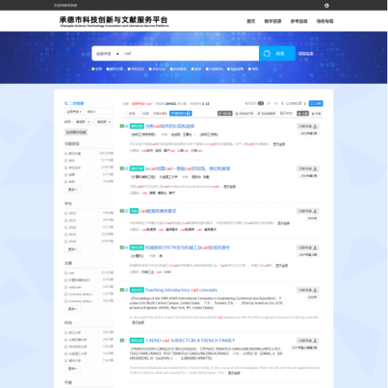
- 高级检索分为外部知识和内部知识。提供让用户可以做条件组配、时间限定、文献类型选择对文献资源筛选过滤。
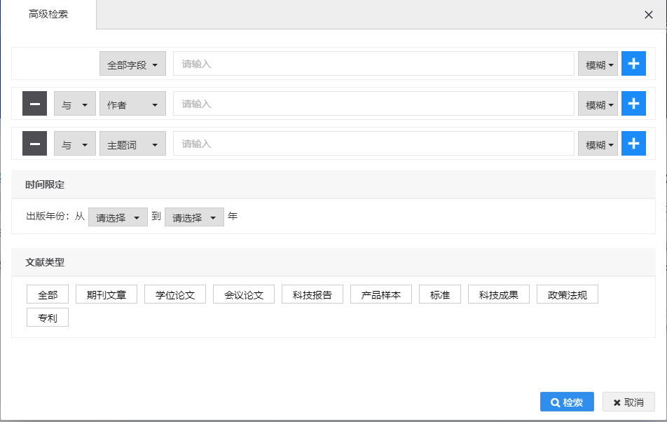

8.1文献传递
用户检索后可以点击“文献传递”按钮获取全文。用户获取全文需要扣除相应流量，如果用户没有流量或是流量不足则提示用户充值流量，个人用户可联系0314-2022279进行流量充值，流量充值是免费的。
用户充值后会按照程序在后台为每种类型文献的价格扣除相应流量，用户下载后再次下载将不会重复扣费。
普通用户不能直接获取全文。点击获取全文会自动传递到用户个人中心-我的网盘。用户可以从我的网盘下载全文。
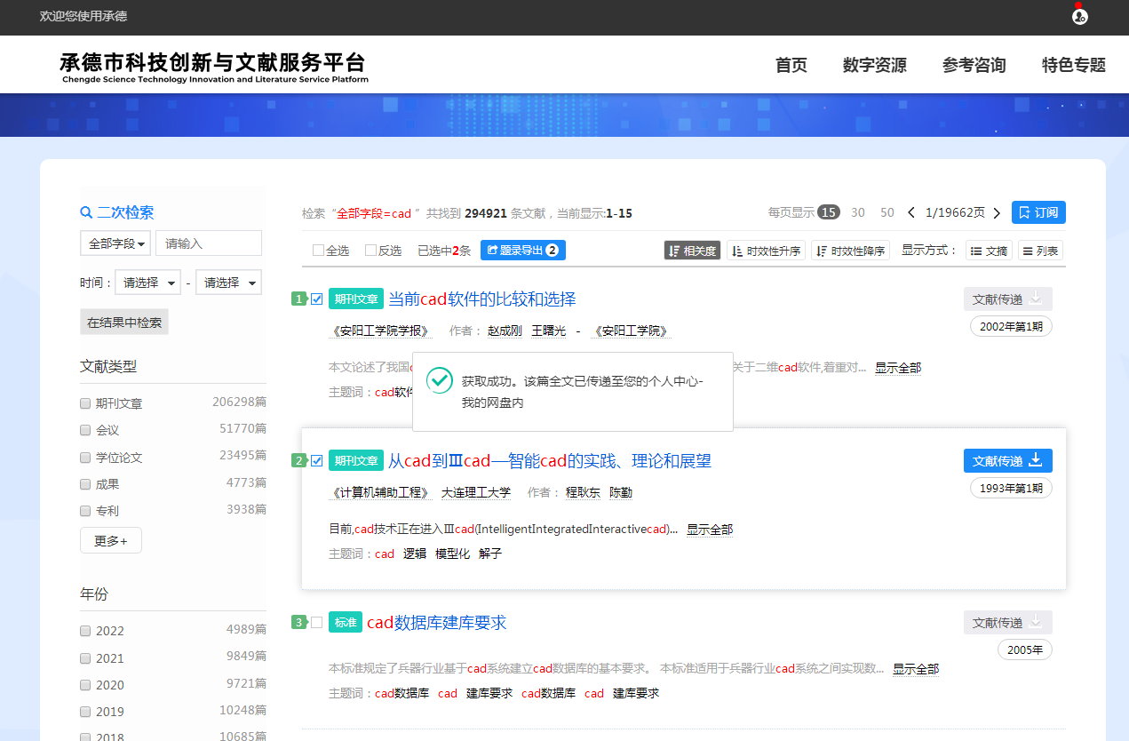

9、个人中心
个人用户中心展示用户的基本情况。

9.1我的主页
我的主页展示流量使用情况以及最近传递的文献情况和参考咨询情况。
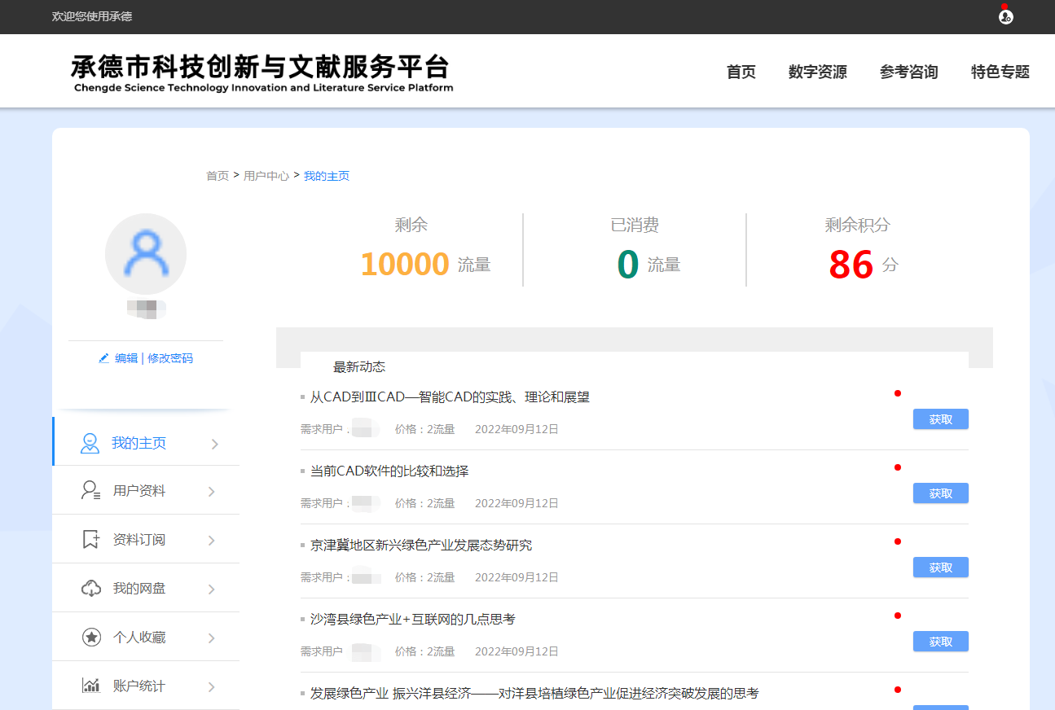

9.2个人资料
用户可以在这里完善用户的个人资料信息及修改个人密码。完善信息后系统会赠送100流量。
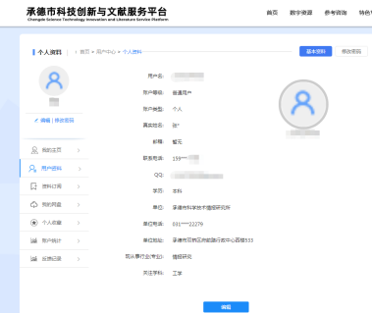

9.3资料订阅
展示用户在检索列表页订阅的检索结果列表。
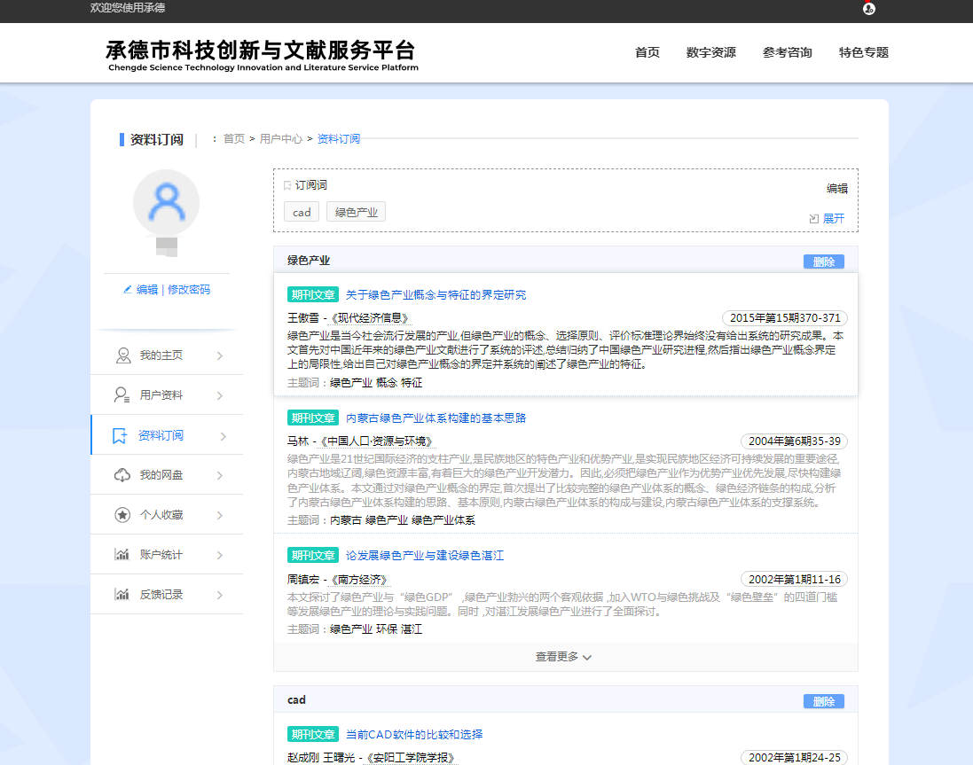

9.4我的网盘
展示文献传递列表
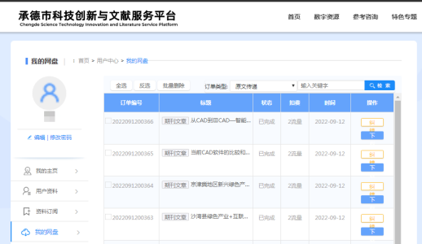

9.5个人收藏
展示用户收藏的文献列表。

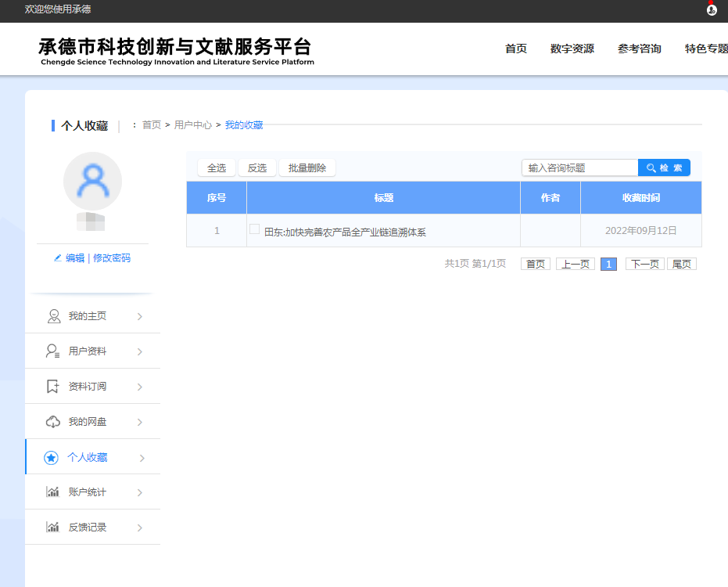

9.6账户统计
展示用户下载记录和充值情况及消费记录

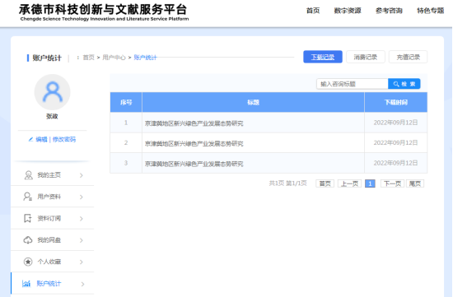

9.7 反馈记录
展示用户的反馈信息及新建反馈记录
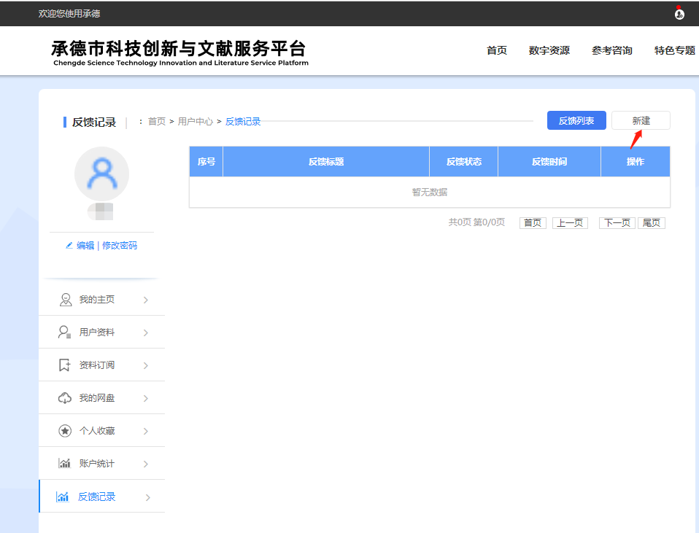

注：由于文献平台正在进行动态更新建设，部分距离当前日期较近的文献资源会出现没有全文的现象。

